Instituto de Educação Infantil e Juvenil

Inverno, 2020. Londrina, 09 de Julho

Nome: ____________________________________ Turma: ____________

Área do conhecimento: Educação Física | Professor: Leandro

Educação Física – POSTURA -REVISÃO

- PARA AQUECER VAMOS FAZER A SEQUENCIA DO RADIO TAISO.
https://www.youtube.com/watch?v=GEI5LxkPi-4&t=23s
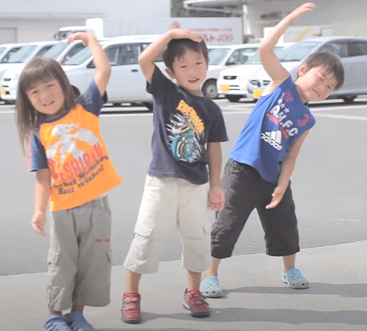
- VAMOS REVISAR SOBRE ESSE ASSUNTO TÃO IMPORTANTE. NOSSA POSTURA, ASSISTA O VÍDEO E MUITA ATENÇÃO QUANDO FALAR SOBRE OS ÍSQUIOS!!!
https://youtu.be/X3KHeQEPVCQ?t=152
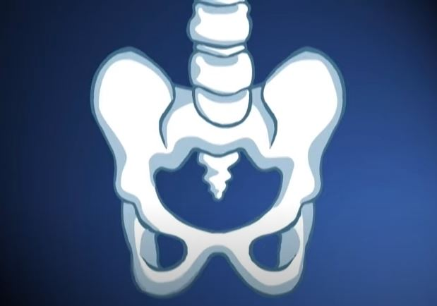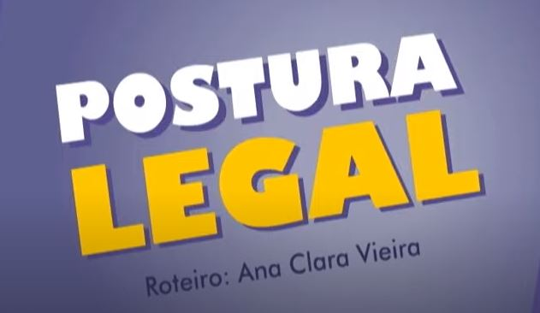

- SE TEM ALGUÉM NA SUA CASA QUE SENTE DOR NAS COSTAS CHAME ESSA PESSOA PARA PARTICIPAR JUNTO!
MUITA ATENÇÃO SÃO 9 EXERCÍCIOS E VOCÊ DEVE PARAR A CADA DEMOSTRAÇÃO E FICAR NA POSIÇÃO PELO TEMPO OU REPETIÇÃO INDICADA:
https://www.youtube.com/watch?v=_9Bd3NBbOmo
